Отчет мероприятий
за 2 полугодие 2024 г.
по антикоррупционной деятельности

Государственного автономного учреждения социального обслуживания «Реабилитационный центр для детей и подростков с ограниченными возможностями «Возрождение»

Министерства труда, занятости и социальной защиты

Республики Татарстан в Бугульминском муниципальном районе»

№  п/п | Дата | Название мероприятия | Цель | Краткое содержание | Фотоотчет
1 | Июль | Тематическая беседа «Жить по совести и чести» | Нравственное воспитание, подрастающего поколения повышение уровня знаний по морально-этическим проблемам. Знакомство с понятиями «долг», «совесть», «достоинство», «честь», «коррупция», «закон», «взятки». | Ребята рассуждали на тему «Что такое коррупция и как с ней бороться?», пытались раскрыть пути и способы борьбы с коррупцией. В итоге ребята посредством компьютерной программы Paint нарисовали 2 дерева под названиями «Закон» и «Коррупция» и пришли к выводу, что коррупция – это препятствие к экономическому росту, и чтобы бороться с нею, нужно, прежде всего, начать с себя и требовать устранения коррупционных проявлений от окружающих. | 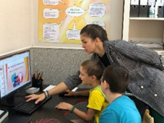  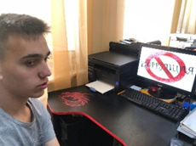
2 | Август | Акция «Скажем коррупции — НЕТ» | С целью пропаганды вреда коррупции для общества нашей страны прошла акция «Скажем коррупции — НЕТ». | В этот день сотрудники учреждения проводили беседы, распространяли буклеты и памятки по противодействию коррупции населению. | 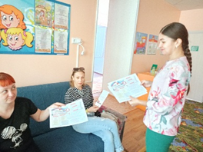
3 | Сентябрь | Диспут  «Антикоррупция - это…». | Содействовать воспитанию правового сознания и повышению правовой культуры.  Способствовать формированию убеждения о неотвратимости наказания за коррупционные правонарушения. | В ходе мероприятия дети отгадывали ребусы, смотрели видеоролики и рассматривали произведения, где герои совершали плохие поступки. | 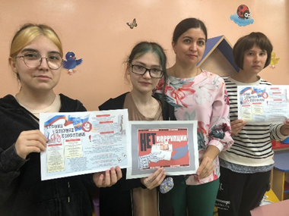  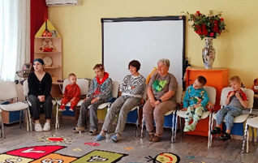
4 | Октябрь | Информационный час «Быть честным» | Пропаганда и формирование у несовершеннолетних антикоррупционного мировоззрения; привитие антикоррупционных навыков, воспитание честности, порядочности. | В ходе мероприятия присутствующие обсудили вопросы, как способствовать развитию правового сознания и гражданской позиции населения, а также воспитанию позитивного отношения к нравственным нормам, повышению уровня правового сознания и правовой культуры, был продемонстрирован социальный видеоролик антикоррупционной направленности. | 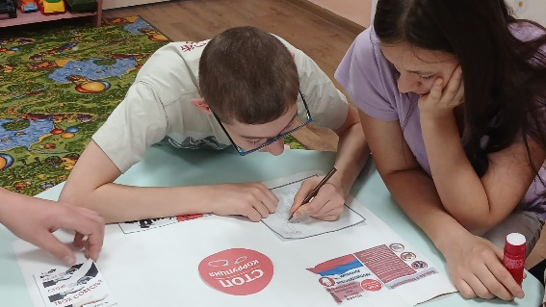  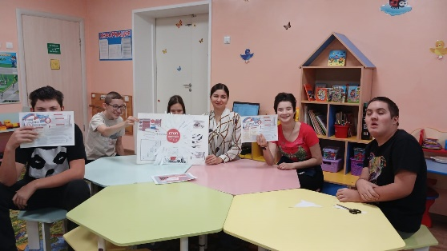
5 | Ноябрь | Познавательное мероприятие «Коррупция в классическом исполнении» | Углубление теоретического уровня познания такого явления, как коррупция, причин возникновения, факторов, способствующих ее развитию. | В ходе мероприятия, присутствующие рассуждали о национальной особенности взятничества.  Вспомнили произведения художественной литературы XIX-XX веков, в которых раскрыта тема коррупции.  литературной классики (Гоголь «Ревизор», Салтыков-Щедрин, Чехов и др.), а также фольклора – русские поговорки и пословицы, которые отметили это явление. | 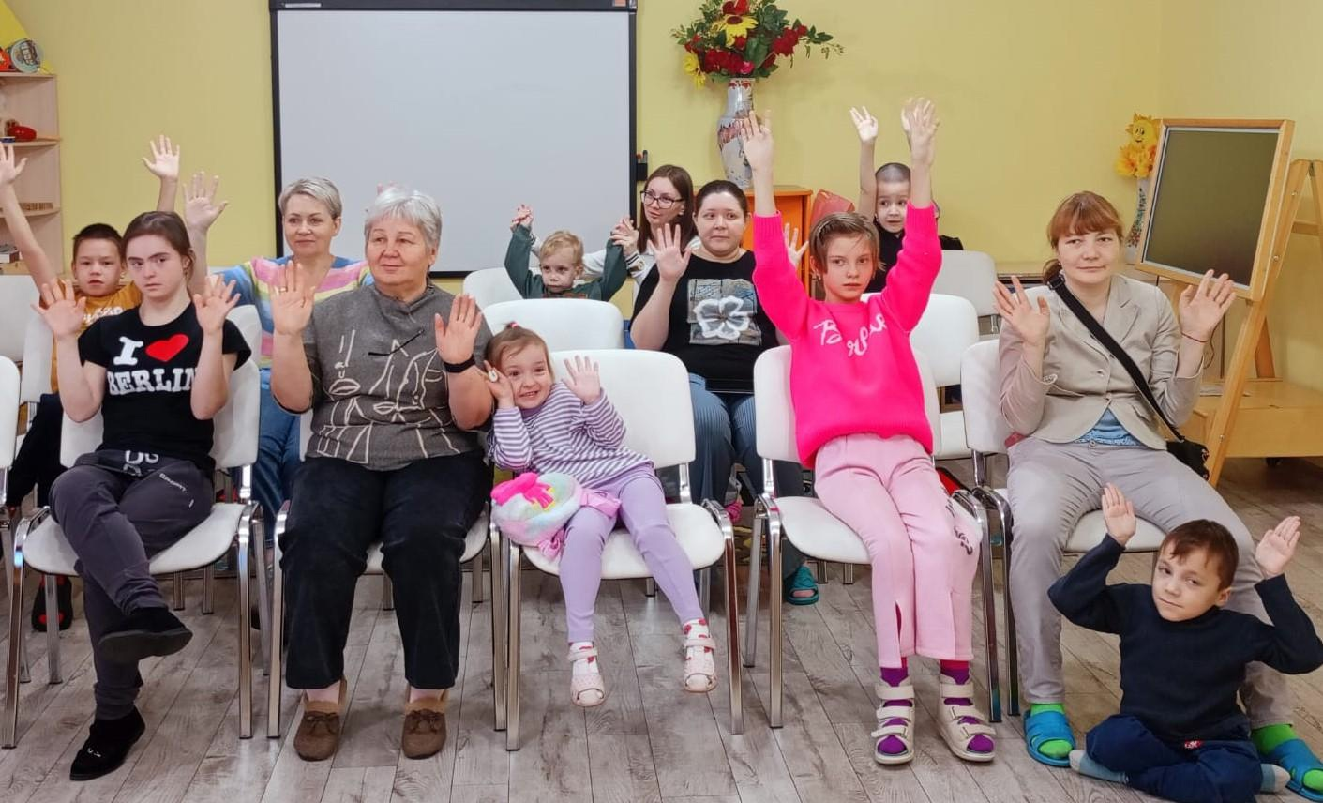  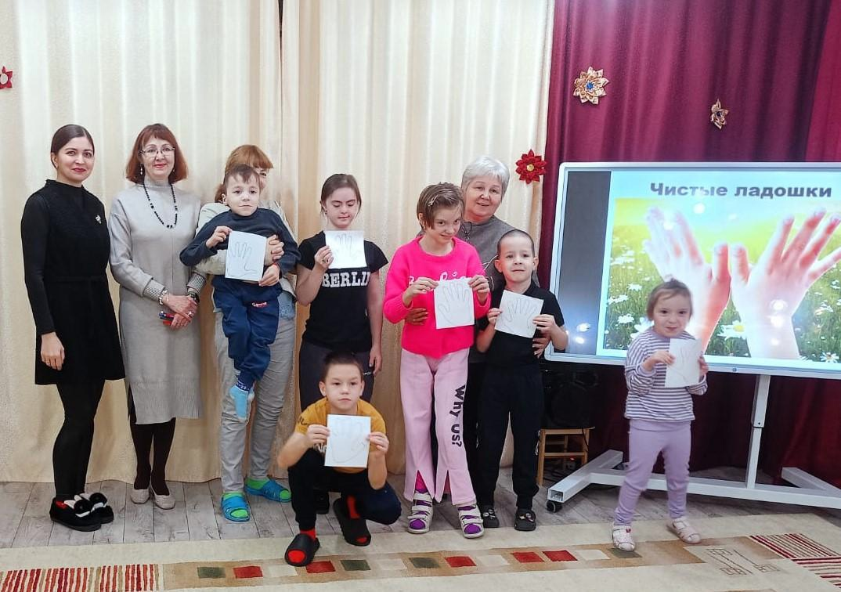
6 | Декабрь | Конкурс детских рисунков «Коррупция глазами детей» | Представить возможность несовершеннолетним получателям социальных услуг творчески выразить свое отношение к сложному и противозаконному явлению – коррупция. | В рамках Международного дня борьбы с коррупцией прошел конкурс рисунков антикоррупционной направленности, перед которым ребятам рассказали о том, что такое коррупция и о причинах ее возникновения. Работы были выполнены в различной технике исполнения. Каждый ребёнок отразил в работе своё отношение к коррупции. | 